# 

# ORT2

# FPGA

# Projekat

# februar 2019 / 2020

# Studenti:

# Nikola Ilić 2018/0063

# Luka Simović 2018/0064

**1.Tematika projekta**

Ovaj projekat predstavlja igricu u kojoj igrač koristeći miša treba da klikne kvadrat na ekranu. Cilj je da se postigne što veći rezultat, tj. da se klikne na što veći broj kvadrata pre nego što vreme istekne.

Igra započinje odmah nakon startovanja projekta na FPGA pločici. Na ekranu se pojavljuje kvadrat dimenzija 70x70 na proizvoljnoj poziciji na ekranu i strelica miša, tj. kvadrat dimenzija 10x10 na sredini ekrana. Na početku, igrač ima 2.5 sekunde, a vreme se prikazuje na ekranu. Na sedmosegmentnom displeju FPGA pločice prikazuje se postignuti rezultat u vidu dve cifre. Ukoliko igrač uspe da klikne kvadrat pre nego što istekne vreme, rezultat se inkrementira, a vreme se restartuje, a kvadrat se pojavljuje na novom random mestu na ekranu, dimenzije između 60-123 piksela i sa novom bojom koja je takođe random generisana. Nakon svaka 4 poena (uspešna klika), vreme za sledeći potez pri restartovanju smanjuje se za 0.1 sekundu, čime se igra otežava. Obzirom na ovaj način otežavanja igre, teoretski je nemoguće da skor bude veči od 100, pa je i 2 cifre na sedmosegmentnom displeju dovoljno za prikaz skora.

**2. Opis protokola koji su korišćeni**

**PS/2 protokol za komunikaciju sa mišem**

**PS/2 Transceiver modul**

Ovaj modul služi za slanje komandi mišu. Na ulazu ovog modula se nalazi bus *tx_cmd[8..0]* koji sadrži sadrži osmobitnu komandu i deveti bit – bit parnosti. Ulazi su još i *tx_ena* koji je jednak jedinici kada treba da se komanda *tx_cmd[8..0]* pošalje mišu i signal clk – signal takta uređaja.

Modul ima četiri stanja: *receive, inhibit, transact* i *tx_complete*. Modul se nalazi u stanju receive sve dok ne dođe signal *tc_ena*. Kada on dođe, aktivira se signal *tx_busy* koji nam govori da je modul u fazi slanja komande. Registrar u kome se čuvaju podaci se briše i brojač koji broji primljene bite se briše. Nakon toga, prelazi se u stanju *inhibit*.

U stanju *inhibit*, registar timer se inkrementira I to do 5000. Dok je timer manji od 5000 bafer propušta signal nula na takt miša. To je zato što je potrebno da uređaj pošalje nulu u trajanju od 100μs na liniju takta miša da bi se poslala komanda mišu. Kada brojač dođe do 5000, prelazi se u stanju *transact*.

U stanju *transact*, šalje se osmobitna komanda I bit parnosti na liniju *p2_data*. Na svaki falling edge signala takta miša, registar komande se šiftuje u desno, a najdesniji bit se propušta. U isto vreme, inkrementira se brojač koji broji koliko je bitova poslato. Mišu se šalje 11 bita I to 9 bita komande, start I stop bit koji su 0 I 1. Kada brojač dođe do 11, prelazi se u stanje *tx_complete*.

Poslednje stanje je stanje tx_complete I u njemu se ostaje sve dok uređaj ne pošalje vrednost 1 I na *ps2_clk* I *na ps2_data* I to u isto vreme. Kada se to desi komanda je poslata, miš je odgovorio da je ona uspešno primljena I ponovo se prelazi u stanje receive.

**

Kad se pokrene šema, u registru X se nalazi vrednost 1 i onda signalizira da treba da se pošalje komanda mišu. Takođe, ova vrednost je i vezana na ulaz *tx_ena* *MouseTransceivera*.

Potrebno je da se mišu pošalje komanda 0xF4 koja je kodirana na ulazu *MouseTransceivera* zajedno sa bitom parnost kako bi miš počeo da šalje podatke. Nakon što miš primi komandu, odgovoriće sa paketom 0xF4.

Nakon što miš prvi put odgovori paketom 0xF4, učitaće se vrednost 1 u registrar pop. Od tog trenutka, novi paketi će se učitavati u registre *packet_A[7..0], packet_B[7..0], packet_C[7..0]*, dok se pri prijemu svakog paketa inkrementira vrednost registra *packet_byte_reg*. Kada ovaj brojač dođe do 3 znači da su primljena 3 paketa i oni se učitavaju u registrar *mouse_data_reg*. U tom trenutku, učitava se vrednost 1 u registrar *mouse_data_new* koji predstavlja i output modula. Tada, vrednost poslednja 3 paketa se šalje na izlaz *mouse_data[23..0]*, a na izlazu *mouse_data_new* će biti vrednost 1.

# 3. Sledeći koraci u razvoju i poboljšanju projekta

U cilju unapređivanja i daljeg razvoja projekta mogu se uvesti sledeće promene i poboljšanja:

1. Oduzimanje jednog poena ako je pri kliku promašen kvadrat koji se juri
2. Olakšavanje igre u vidu ubrzanja kretanja miša čime bi se brže stizalo do kvadrata koji treba da se klikne
3. Poboljšanje grafike korišćenjem bolje slike za pozadinu ili menjanje oblika strelice ili predmeta koji se juri (da ne budu oba oblika kvadrata)
4. Mogućnosti igranja igre i u paru uvođenjem drugog igrača gde bi se gledalo koji igrač ima više kliknutih kvadrata pre drugog, tj. Koliko je puta bio brži od protivnika. U tom slučaju, vreme bi bilo nepotrebno, pa bi se na sedmosegmentnom displeju ispisivali samo skorovi oba igrača (Znatno otežana realizacija, ali i kvalitetno poboljšanje igre).
5. Uvođenjem specijalnih efekata (npr. efekat pri kliku u slučaju da je kvadrat promašen ili pogođen ili efekat kojim se čestita igraču ili šalje neka poruka na kraju partije).

**4. Mane trenutnog rešenja**

1. Prost (nekvalitetan) dizajn i grafika
2. Sporo kretanje miša, pa je ponekad veoma teško stići do narednog kvadrata za predviđeno vreme

**5.Realizovane šeme**

**Modul Kvadrat**

Na početku se generiše početni kvadrat u gornjem levom uglu sa *default_value* u registrima (kao koordinate kvadrata), dimenzije početnog kvadrata su 70x70 piksela. U svakom sledećem trenutku u registrima koji generišu random koordinate učitavaju se nove koordinate samo ukoliko su one u granicama ekrana što je omogućeno komparatorima, tj. signalima *reset_x* i *reset_y*. U posebnom registru se definiše random veličina kvadrata, veličina može biti između 60-123 piksela, random se generiše koordinata gornje leve tačke kvadrata, a donju levu koordinatu dobijamo tako što sabiramo random koordinate iz odgovarajućih registara koji ih generišu sa registrom koji generiše random veličinu kocke. Pri svakom novom sudaru nove koordinate i dimenzije se upisuju u registre koji služe kao granice pri crtanju kvadrata.

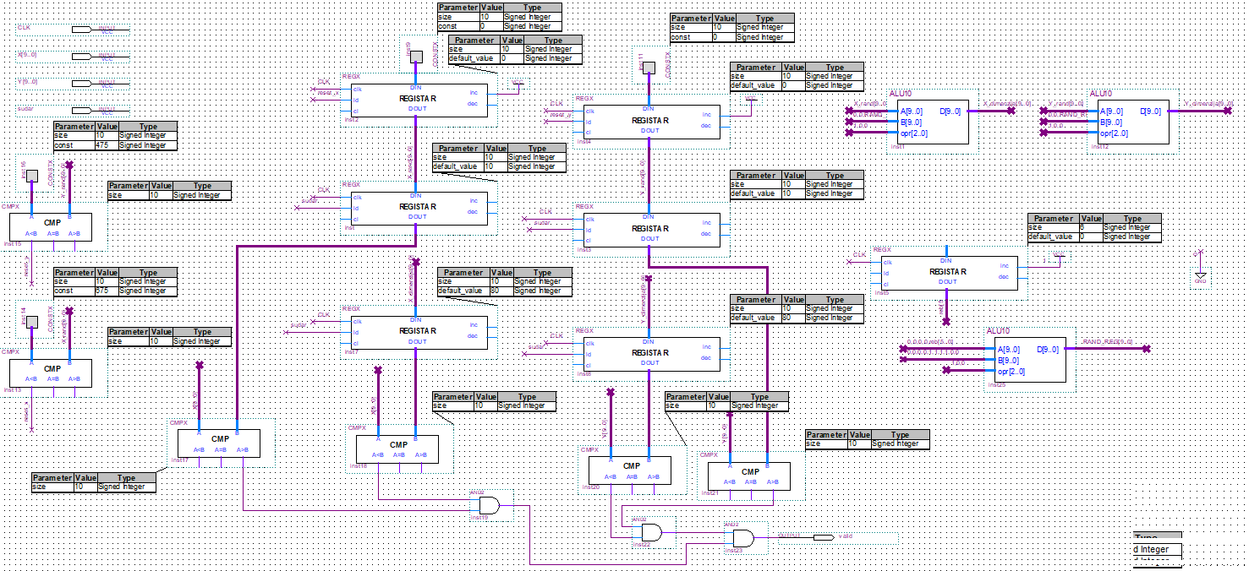

**Modul strelica**

Strelica miša predstavlja kvadratić dimenzija 10x10 na ekranu i na početku se iscrtava na sredini ekrana. Pri svakom novom podatku primljenog od strane miša, u posebna 2 registra se upisuje vrednost pomeraja miša u dve odvojene koordinate x i y. Te dve vrednosti registra sabiraju se sa starim vrednostima koordinata strelice i tako se dobija nove koordinate, tj. novi položaj strelice na ekranu.

**Modul Tajmer**

Na početku, generiše se početno vreme od 2.5 sekunde. Preostalo vreme se smanjuje i ono se šalje na izlaz u vidu signala *preostalo_vreme[6..0]* gde se kasnije u glavnoj šemi to vreme prikazuje na FPGA pločici. Takođe, u ovom modulu je realizovana opcija smanjenja početnog vremena pri restartovanju tajmera. Posle svakog klika miša na kvadrat, tajmer se restartuje i opet je prikazano početno vreme, ali radi otežavanja igre, dodata je opcija da posle svakog 4. klika, novo početno vreme se smanjuje za 0.1 sekundu.

